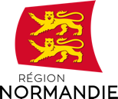 |  | 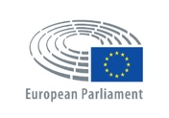 | 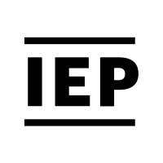
Le 30 septembre 2021

FORUM MONDIAL NORMANDIE POUR LA PAIX
ABBAYE-AUX-DAMES, CAEN
30 septembre et 1er octobre 2021

Un indice pour évaluer les menaces à la paix et à la démocratie dans le monde

Outil permettant aux utilisateurs de comprendre les vulnérabilités globales et aux institutions d’être guidées dans leur action en faveur des pays du monde les plus vulnérables, l’Indice Normandie 2021 a été présenté lors du 4ème Forum mondial Normandie pour la Paix du 30 septembre au 1er octobre.

En partenariat avec la Région Normandie, le Service de Recherche du Parlement Européen (EPRS) et l’Institute for Economics and Peace (IEP) ont mis au point l’Indice Normandie, un outil d’évaluation du niveau de vulnérabilités au conflit de 137 acteurs (136 pays des Nations Unies aussi bien que les 27 États membres de l’Union étant comptabilisés comme un seul acteur).

Le projet a été porté par le Parlement européen en tant qu’acteur à part entière de la politique étrangère de l’Union européenne, comme le prévoit le Traité de Lisbonne. Il a pour mission essentielle de préserver et de consolider la démocratie et les libertés fondamentales à travers le monde.

L’Indice Normandie 2021 a été présenté lors de la quatrième édition du Forum qui se tient du 30 septembre au 1er octobre à l’Abbaye-aux-Dames à Caen.

Pour mesurer concrètement « la vulnérabilité de la paix » d’un pays, l’Indice Normandie prend en compte 11 niveaux de menaces définies dans la Stratégie globale de l’Union européenne : changement climatique, cybersécurité, processus démocratique, crises économiques, insécurité énergétique, États fragiles, homicides, liberté de la presse, terrorisme, conflits violents, armes de destruction massive.

Les régions et pays sont notés sur une échelle de 0 à 10 (0 = menace grave, 10 = absence de risques) sur la base des sources disponibles les plus fiables : ONU, Banque mondiale, etc. Ces 11 dimensions sont comparées à celles des pays de la même région, l’environnement régional jouant clairement un rôle dans la résilience des pays face aux menaces.

Le Service de Recherche du Parlement Européen (EPRS) a mis en place une carte interactive permettant de visualiser le taux de conflictualité pour chaque pays. Parmi les nations les plus menacées selon l’Indice Normandie 2021 figurent la Syrie, la République centrafricaine, la Somalie, l’Afghanistan, le Yémen et le Sud Soudan.

Il ne s’agit pas d’un classement des pays en fonction de leur niveau de paix, mais d’un classement des menaces pesant sur la paix.

« La Région Normandie s’est tout naturellement associée à cette opération de par son patrimoine historique et ses initiatives consacrées à la paix comme le Forum mondial Normandie pour la Paix, où l’Indice a été présenté pour la première fois en juin 2019. L’indice Normandie est un outil essentiel pour identifier et comprendre les menaces, existantes et nouvelles, et permettre ainsi aux décideurs politiques de l’Union Européenne de cibler leurs actions vers les pays les plus fragiles » indique Hervé Morin, Président de la Région Normandie

« Engagé durablement dans l'action en faveur du multilatéralisme, de la paix et de la démocratie, le Parlement européen salue l’indice Normandie, qui en est à sa troisième année. Il s’agit d’un outil qui continue à informer les décideurs politiques et les législateurs ainsi qu’à développer les connaissances, soutenant ainsi notre travail pour la paix, la sécurité et la démocratie. » David Maria Sassoli, Président du Parlement européen, Avant-propos de l'Indice Normandie 2021.

Présentation de l’Indice Normandie au Forum mondial Normandie pour la Paix
Jeudi 30 septembre 2021 à 16h45 : Village de la paix, Studio Agora
Rapport Indice Normandie 2021 (en version anglaise) accessible ici
Vidéo de présentation « Indice Normandie »

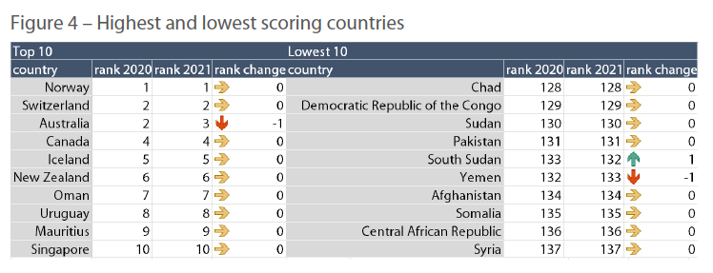
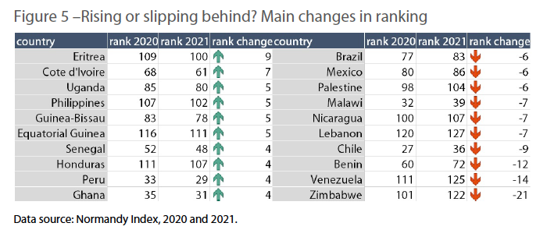

Exemples de Pays présentés sur le Forum mondial Normandie pour la Paix 2021

LIBAN – 127ème place, note 3,92/10
Menaces principales : crises économiques, insécurité énergétique, cybercriminalité, désinformation.
L'effondrement de la monnaie du pays et les bouleversements économiques ont alimenté le mécontentement social depuis octobre 2019. L'explosion massive qui a détruit une grande partie de Beyrouth en août 2020 incarne le déclin des institutions publiques et politiques du pays depuis la fin de la guerre civile en 1990. L’Europe a versé au Liban plus de 2,4 milliards d’euros d’aides depuis 2011.
Débat sur le Forum : 1er octobre de 17h à 18h30 : « Liban : quel futur pour un pays en ruine ? »

YEMEN – 133ème place, note 3,44/10
Menaces principales : Etats fragiles, conflits violents, terrorisme, changement climatique, processus démocratique, cybersécurité, désinformation.
Le Yémen a souffert de décennies de conflits internes, de mauvaise gestion économique et de conditions climatiques extrêmes. Le soulèvement populaire de 2011 et la guerre civile qui a éclaté en 2014 ont causé environ 100 000 victimes directes et 4 000 000 de réfugiés, ainsi que 131 000 victimes indirectes, notamment d’insécurité alimentaire. Le Yémen est au 1er rang de l’Indice des Etats Fragiles. L’Union Européenne a contribué à hauteur d’1 milliard d’euros pour atténuer les conséquences du conflit, à travers un soutien humanitaire et des actions diplomatiques pour parvenir à une résolution du conflit.
Débat sur le Forum : 30 septembre de 14h30 à 16h : « Yémen: qui veut la paix ? »

AFGHANISTAN – 134ème place, note 3,2/10
Menaces principales : conflits violents, terrorisme, changement climatique, criminalité, insécurité énergétique.
Les données de l’Indice Normandie viendront appuyer les échanges du débat consacré à l’Afghanistan sur le Forum.
Débat sur le Forum : 1er octobre de 14h30 à 16h : « Afghanistan : l’impossible paix ? »

Normandiepourlapaix.fr - Service de Recherches du Parlement Européen - Institute for Economics and Peace

Contacts presse :
MUZE Communication : Fabienne Guérin – 06 75 20 06 23 – fguerin@muzecommunication.fr
Lamia Bergamo – 06 64 25 33 65 - lbergamo@muzecommunication.fr
Région Normandie : Emmanuelle Tirilly – 06 13 99 87 28 - emmanuelle.tirilly@normandie.fr
Service de Recherche du Parlement Européen : Elena LAZAROU - +32 228 31790 - eleni.lazarou@ep.europa.eu

